• Димензије ламела 3.6 x 12 цм

• Димензије носача 0,6 x 0,3 x 5,5 м

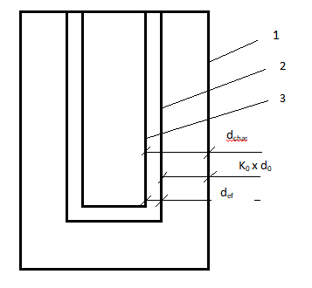

def = dchar, n + k0 x d0

dchar = βn x t

βn – брзина угљенисања 0,7 мм/мин, зависи од врсте материјала (иверица, масив...)

d0 – слој нулте носивости, 20 % од dchar, n

|  |  |
| --- | --- |
|  | k0 |
| t < 20 мин | t/20 |
| t > 20 мин | 1 |

Условни производ

|  |  |  |
| --- | --- | --- |
| Број и запремина ламела | | За условни кровни носач |
| Број ламела | По висини | 23 |
| По ширини | 3 |
| Укупна запремина ламела | | 1.8216 м3 |

Извршити преправку прорачуна ако су кровни носачи изложени пожару са три стране

1. 15 мин.
2. 30 мин.
3. 60 мин.

Задатак

Zadatak

Лист

List

3

3

1

2

Прорачун потребног броја и запремине ламела за израду ламелираног кровног носача

1 – почетна површина елемента

2 – граница преосталог попречног пресека

3 – граница прорачунског попречног пресека

dchar – прорачунска дубина угљенисања

Kristina Blešić

25.03.2020.

Оверио

Датум

радио

Љубица Минић

1. **15 мин.**

Ламела 0,04 x 0,12 m Носач 0,9 x 0,3 x 5,5 m

dchar = βn x t = 0,7 x 15 = 10,5 мм

k0xd0 = 0,75 x 2,1 = 1,575 мм

def = dchar, n + k0xd0 = 12,075 мм → 0,012075 м

Димензије носача: 0,912075 x 0,312075 x 5,5

|  |  |  |
| --- | --- | --- |
| Број и запремина ламела | | За условни кровни носач |
| Број ламела | По висини | 23 |
| По ширини | 3 |
| Укупна запремина ламела | | 1,8216 м3 |

**b)30 мин.**

dchar = βn x t = 0,7 x 30 = 21мм

k0xd0 = 1 x 4,2 = 4,2 мм

def = dchar, n + k0xd0 = 25,2 мм → 0,0252 м

Димензије носача: 0,9252x 0,3252 x 5,5

|  |  |  |
| --- | --- | --- |
| Број и запремина ламела | | За условни кровни носач |
| Број ламела | По висини | 24 |
| По ширини | 3 |
| Укупна запремина ламела | | 1,9008 м3 |

**c) 60 мин.**

dchar = βn x t = 0,7 x 60 = 42 мм

k0xd0 = 1 x 8,4 = 8,4 мм

def = dchar, n + k0xd0 = 50,4 мм → 0,0504 м

Димензије носача: 0,9504 x 0,3504 x 5,5

|  |  |  |
| --- | --- | --- |
| Број и запремина ламела | | За условни кровни носач |
| Број ламела | По висини | 24 |
| По ширини | 3 |
| Укупна запремина ламела | | 1,9008м3 |

Задатак

Zadatak

Лист

List

4

3

2

2

Прорачун потребног броја и запремине ламела за израду ламелираног кровног носача